向日葵今日动态
2025/1/15 星期三
幼儿在园情况
一、晨间拓印活动
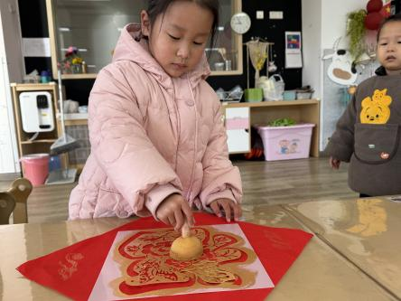 | 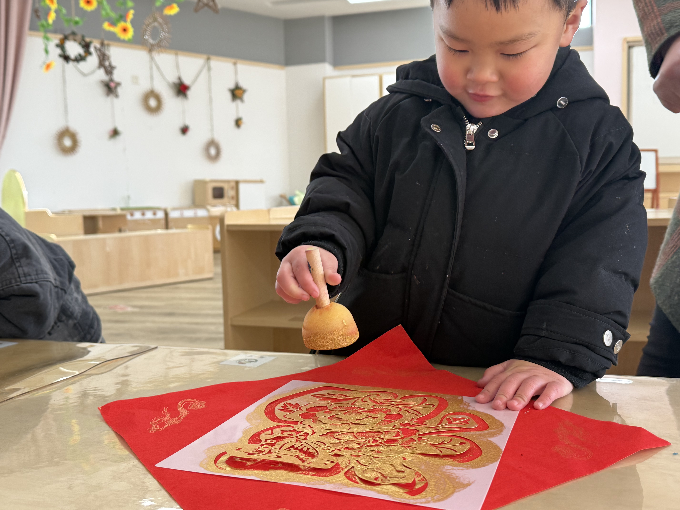 | 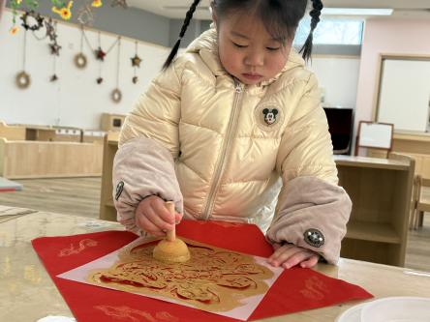
新年的钟声即将敲响，在这个充满喜悦和期待的时刻，我们利用早晨托班宝贝来园的时间带萌娃们进行福字拓印活动，为新年增添了浓浓的喜庆氛围。相信在新的一年里，这些可爱的宝贝们会像他们亲手拓印的福字一样，福气满满，健康快乐地成长！

二、集体活动：假期安全教育
活动目标：
1.幼儿学习假期安全知识，提高自我保护能力。
2.知道有关保暖、居家、外出、烟花爆竹等安全注意事项。
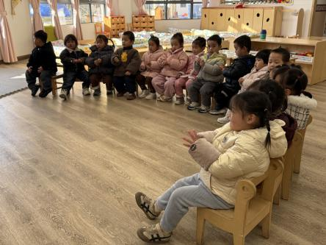 | 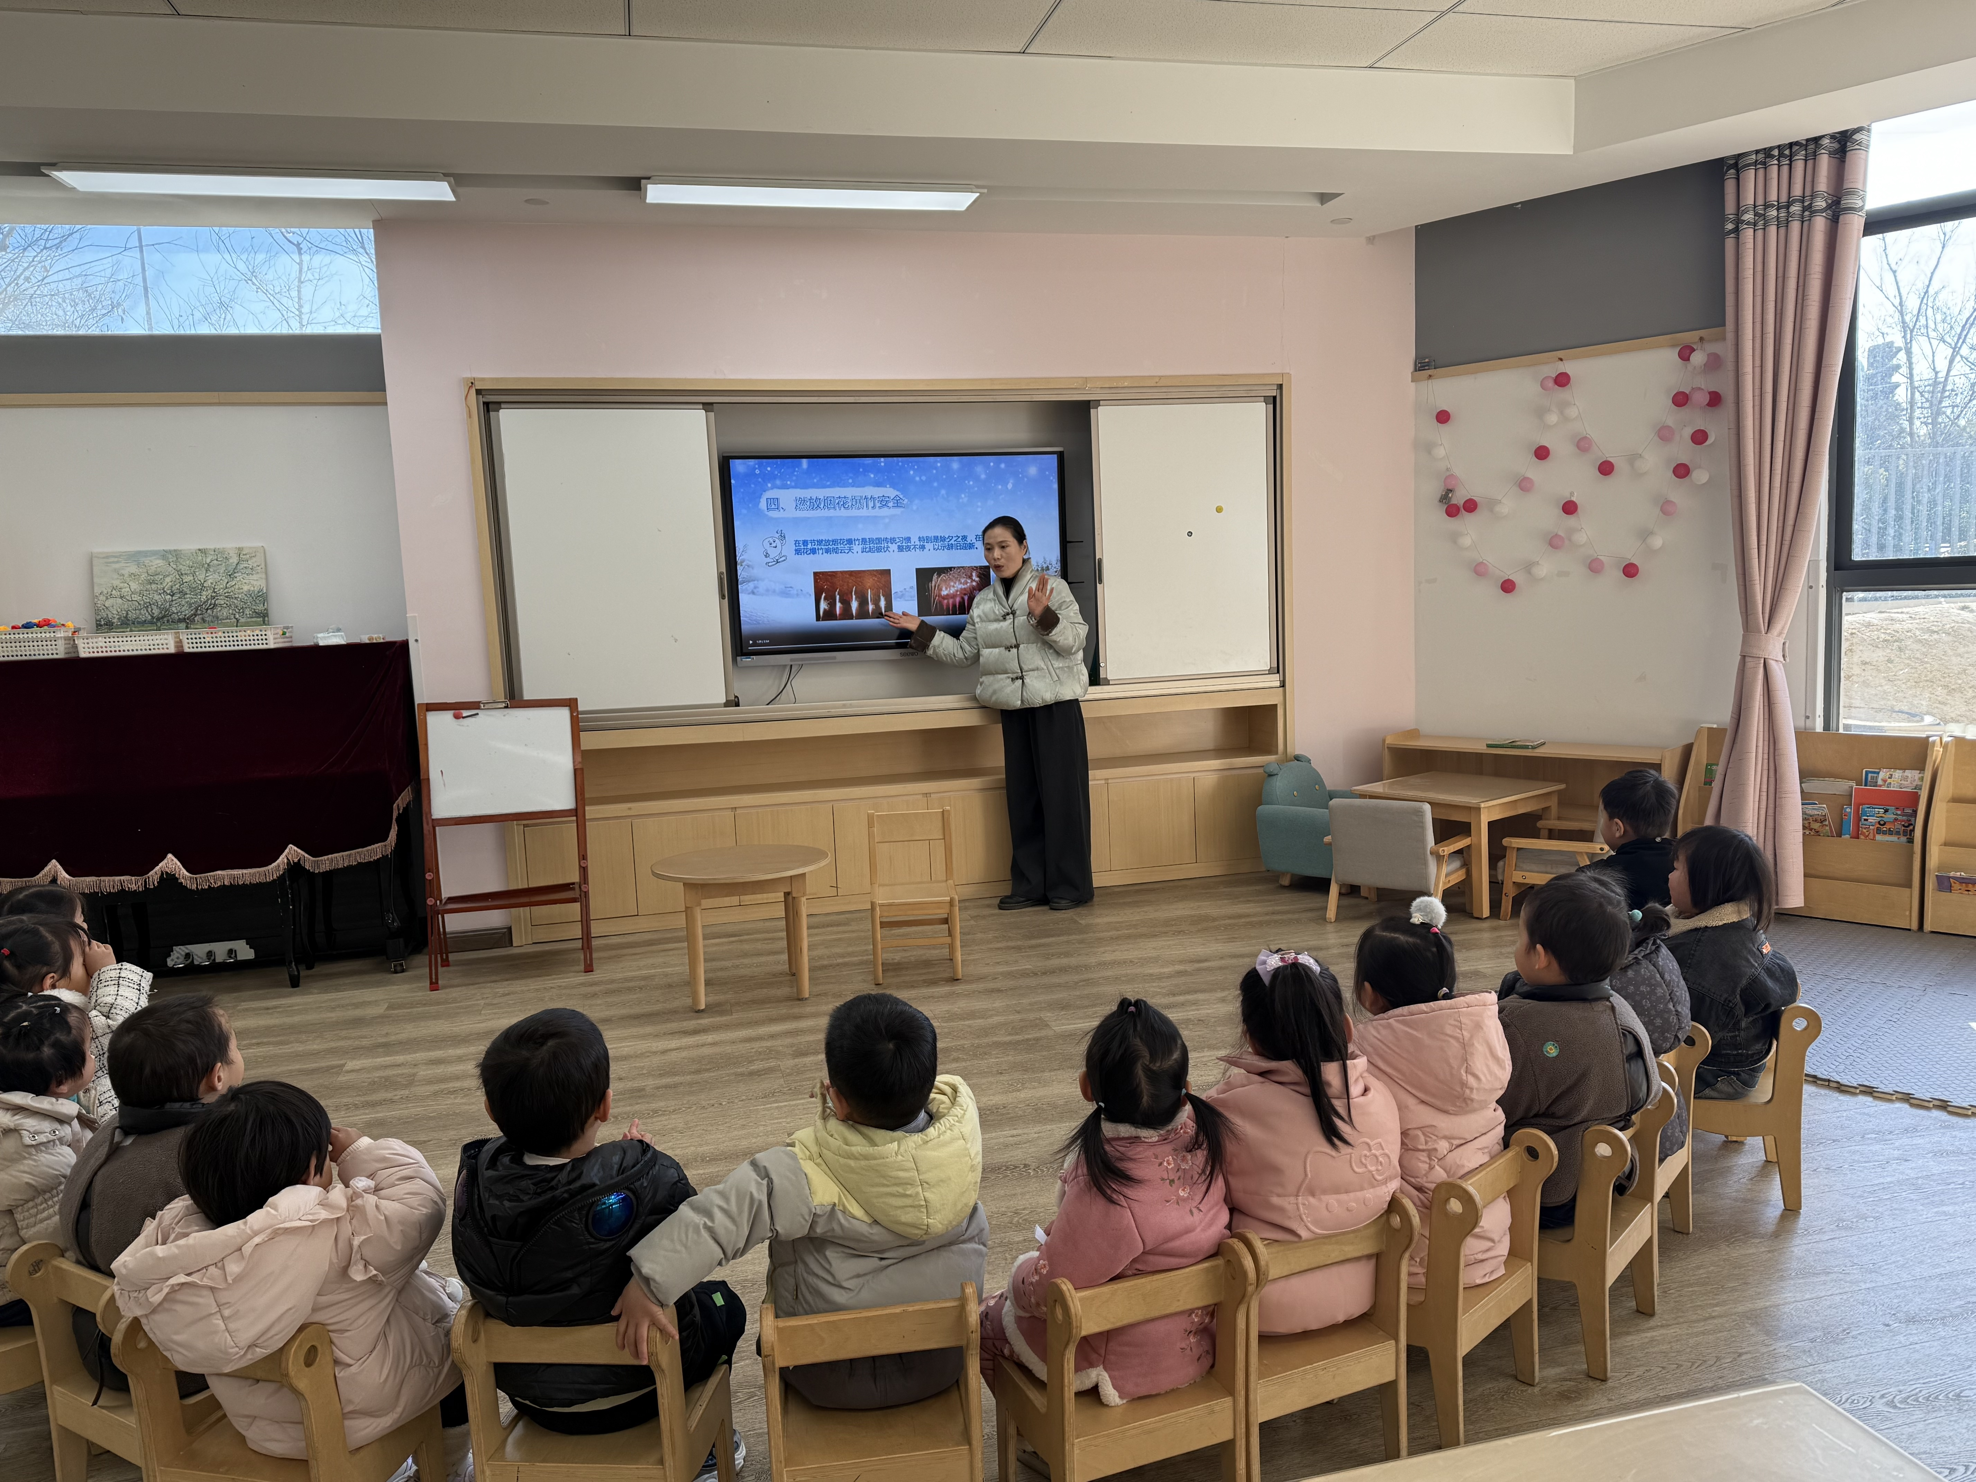 | 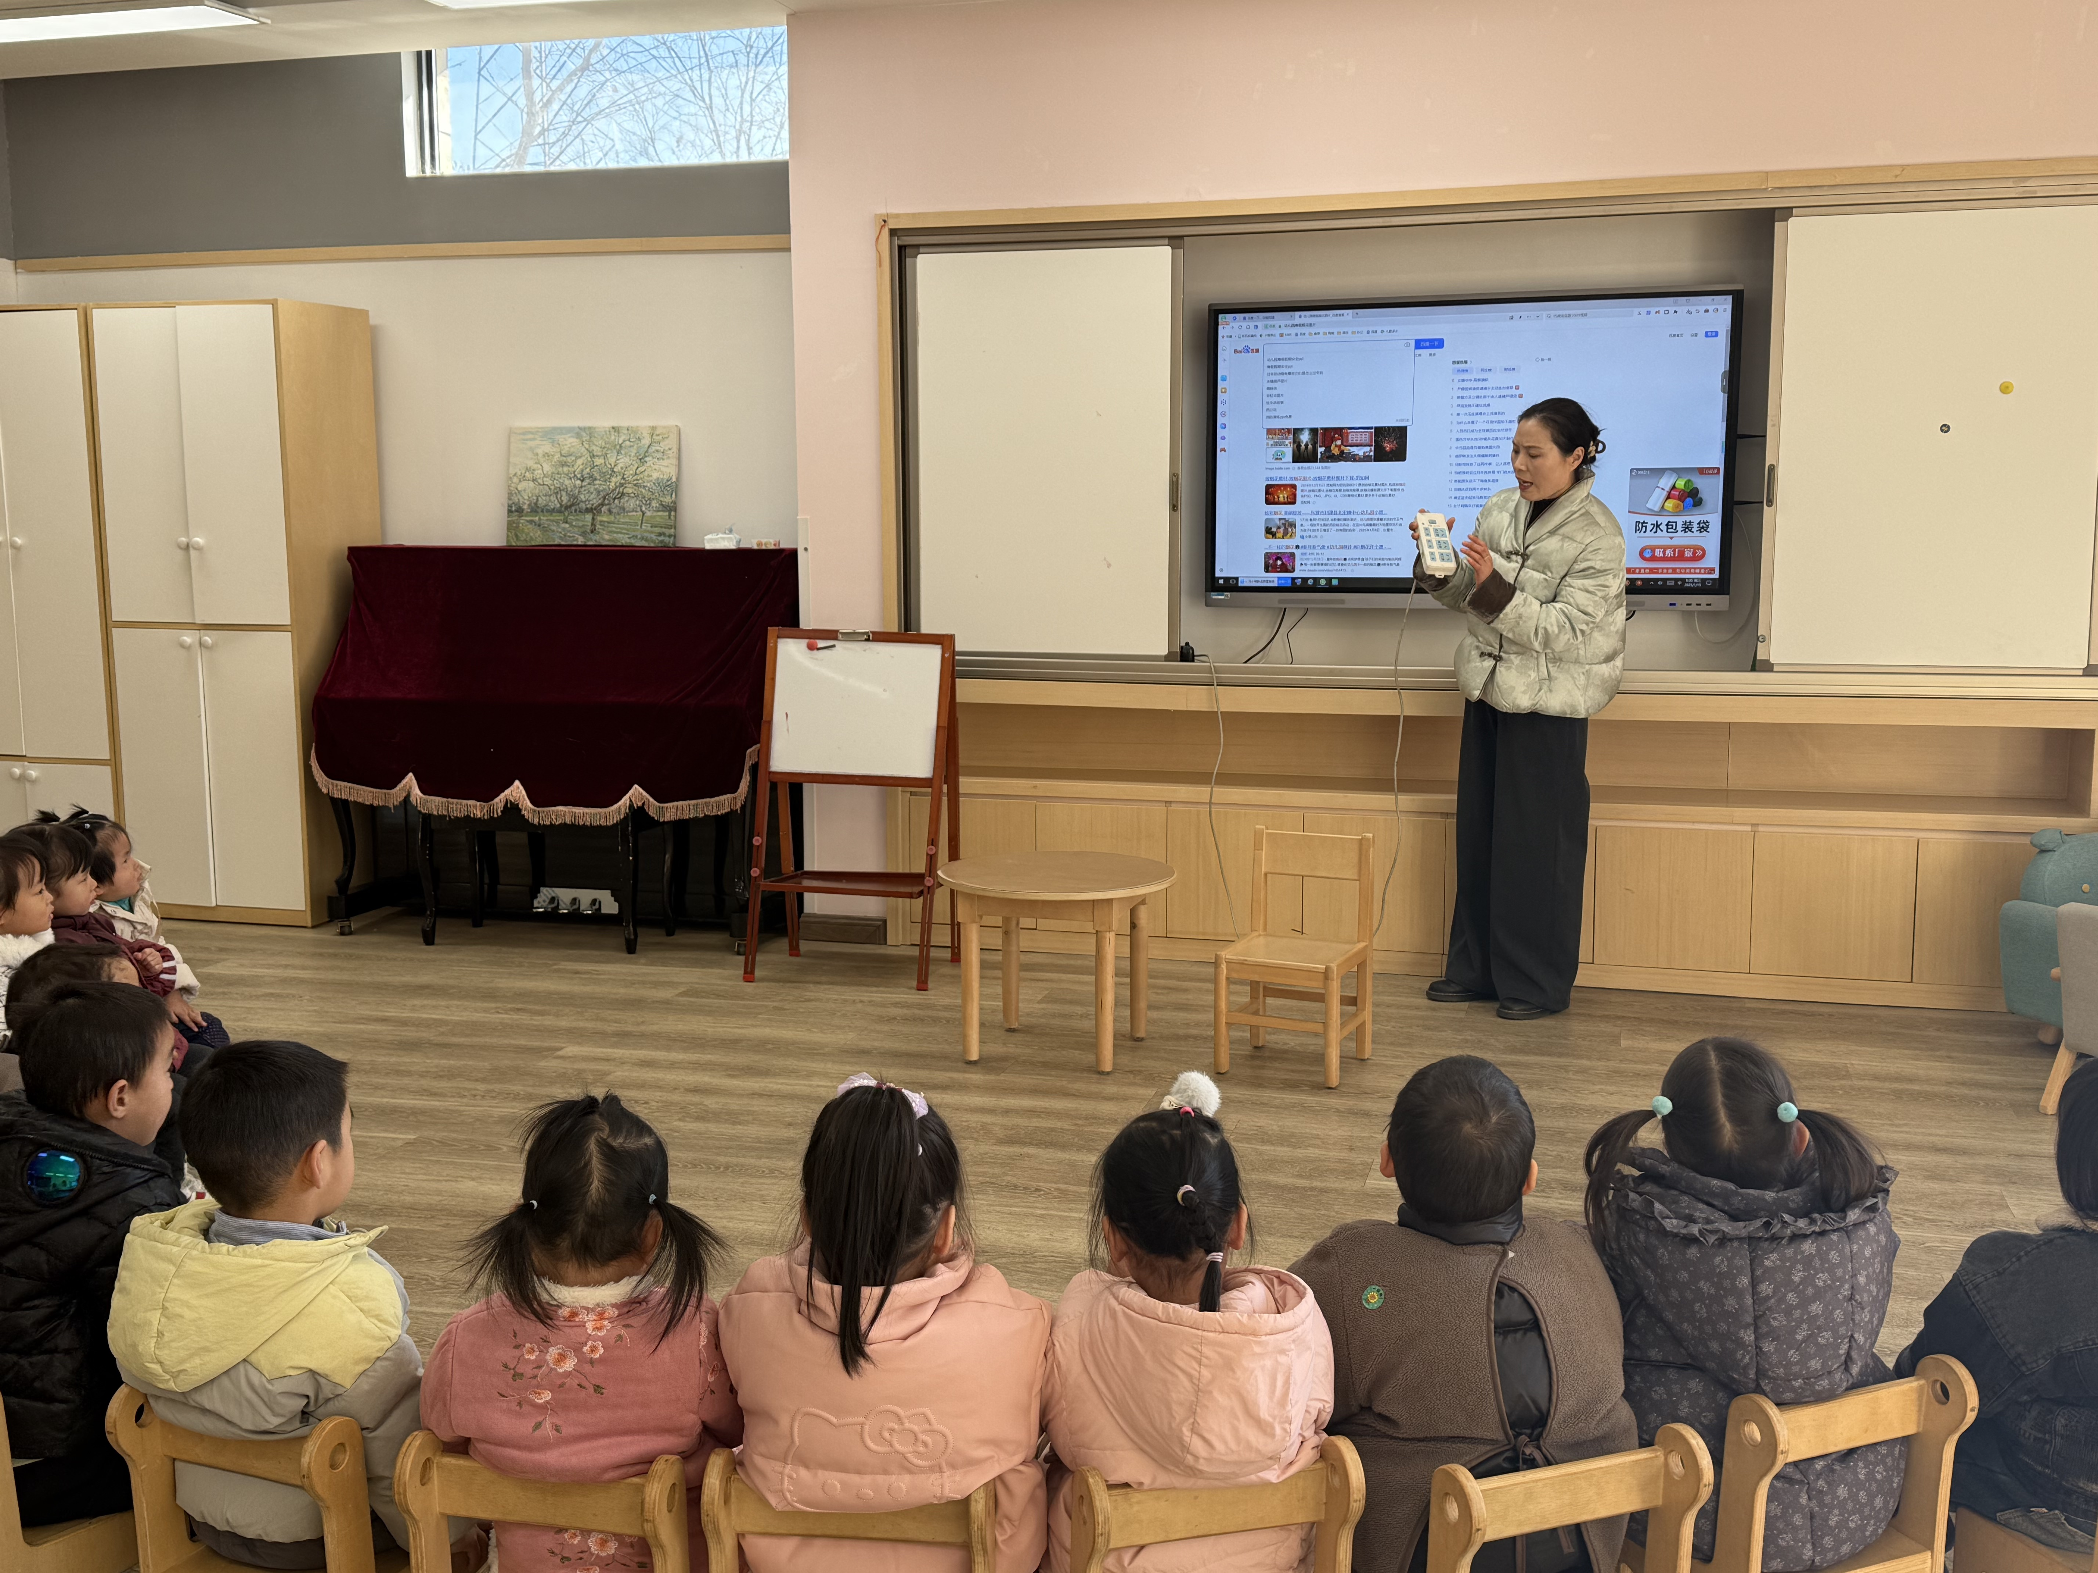
寒假是幼儿期待的欢乐时光，保障托班幼儿在假期中的安全是家园共同的重要任务。针对托班幼儿年龄小、认知能力有限的特点，我们采用了生动有趣的方式开展安全教育。通过讲述《小兔子不跟陌生人走》的简单故事，以可爱的动物形象和简单情节，让幼儿初步理解不能随便跟陌生人走的道理；教唱《红绿灯》儿歌，伴随欢快的节奏，帮助幼儿记住基本的交通规则。向幼儿展示电插座、热水瓶等危险物品，简单说明触碰可能带来的伤害。
托班幼儿年龄小，虽然在课堂上学习了安全知识，但在实际生活中容易出现行为反复的情况。在这里就提醒各位爸爸妈妈一定要做好孩子们的监护工作，平平安安度过假期。
四、今日餐点
早上：鲜牛奶、自选饼干
中午：牛肉炒面、豌豆苗鱼丸汤
下午：猪猪包、酸奶、香蕉、甜橙

温馨提醒：伴随着冬日里温暖的阳光，我们即将告别充实而美好的本学期，迎接充满希望的寒假。在这一学期里，我们共同见证了孩子们的成长与进步，心中满是欣慰与感动。
寒假放假时间请关注“新桥中心幼儿园微信公众号”期待假期归来，孩子们带着满满的活力与成长，再次相聚在这个充满爱的小天地。祝愿大家寒假快乐，蛇年吉祥！

